Отчет по лабораторной работе №7

Эффективность рекламы. Вариант 33

Соколова Анастасия Витальевна НФИбд-03-18

Содержание

Цель работы 1

Задание 1

Выполнение лабораторной работы 1

Условие задачи 1

Теоретическое введение 2

Решение 2

Выводы 6

# Цель работы

Рассмотреть и построить модель рекламной кампании.

# Задание

* Построить графики распространения рекламы для 3 случаев
* Определить в какой момент времени эффективность рекламы будет иметь максимально быстрый рост во 2 случае
* Построить решение, если учитывать вклад только платной рекламы
* Построить решение, если предположить, что информация о товаре распространятся только путем «сарафанного радио»

# Выполнение лабораторной работы

## Условие задачи

Постройте график распространения рекламы, математическая модель которой описывается следующим уравнением: 1. $ = (0.61 + 0.000061n(t))(N-n(t)) $ 2. $ = (0.000061 + 0.61n(t))(N-n(t)) $ 3. $ = (0.61sin(t) + 0.61cos(t)n(t))(N-n(t)) $ При этом объем аудитории N=537, в начальный момент о товаре знает 6 человек. Для случая 2 определите в какой момент времени скорость распространения рекламы будет иметь максимальное значении.

## Теоретическое введение

Считаем, что $\frac{dn}{dt}$- скорость изменения со временем числа потребителей, узнавших о товаре и готовых его купить, t - время, прошедшее с начала рекламной кампании, $n(t)$- число уже информированных клиентов. Эта величина пропорциональна числу покупателей, еще не знающих о нем, это описывается следующим образом: $a_{1}(t)(N-n(t))$, где N - общее число потенциальных платежеспособных покупателей, $a_{1}(t)>0$- характеризует интенсивность рекламной кампании (зависит от затрат на рекламу в данный момент времени). Помимо этого, узнавшие о товаре потребители также распространяют полученную информацию среди потенциальных покупателей, не знающих о нем (в этом случае работает т.н. сарафанное радио). Этот вклад в рекламу описывается величиной $a_{2}(t)(N-n(t))$, эта величина увеличивается с увеличением потребителей узнавших о товаре. Математическая модель распространения рекламы описывается уравнением:

$$\frac{dn}{dt}=(a_{1}(t)+a_{2}(t)n(t))(N-n(t))$$

## Решение

1. Построила график распространения рекламы о товаре с учетом платной рекламы и с учетом сарафанного радио для 1 случая. (рис. [-@fig:001])

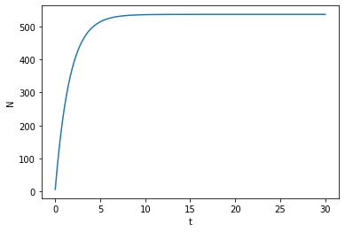

График распространения информации о товаре при $a_{1}(t)>a_{2}(t)$

1. Построила график распространения рекламы о товаре с учетом платной рекламы и с учетом сарафанного радио для 2 случая. (рис. [-@fig:002]) Скорость распространения рекламы будет иметь максимальное значение при t~0

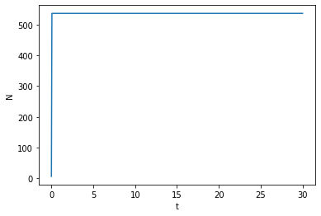

График распространения информации о товаре при $a_{1}(t)<a_{2}(t)$

1. Построила график распространения рекламы о товаре с учетом платной рекламы и с учетом сарафанного радио для 3 случая. (рис. [-@fig:003])

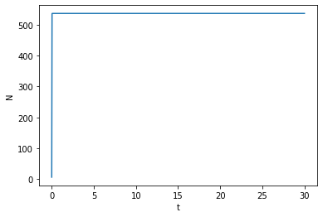

График распространения информации о товаре при коэффициентных функциях

1. Построила решение, учитывая вклад только платной рекламы, для 1 и 3 случаев. (рис. [-@fig:004]) (рис. [-@fig:006])

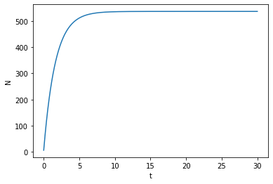

Модель Мальтуса для 1 случая

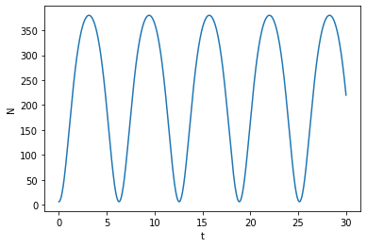

Решение для 3 случая только при вкладе платной рекламы

1. Построила решение, предполагая, что информация о товаре распространятся только путем «сарафанного радио». (рис. [-@fig:005]) (рис. [-@fig:007])

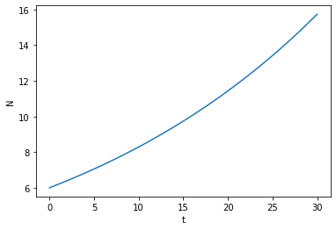

График логистической кривой для 1 случая



Решение для 3 случая только при “сарашанном радио”

1. *Код в среде python*

import numpy as np  
 from scipy.integrate import odeint  
 import matplotlib.pyplot as plt  
   
 x0 = 6  
 N = 537  
 t = np.linspace(0,30,500)  
  
 def k(t):  
 #return 0.61  
 #return 0.000061  
 return 0.61*np.sin(t)  
  
 def p(t):  
 #return 0.000061  
 #return 0.61  
 return 0.61*np.cos(t)  
  
 def f(x,t):  
 return (k(t)+p(t)*x)*(N-x)  
  
 x = odeint(f, x0, t)  
  
 plt.plot(t, x)  
 plt.xlabel('t')  
 plt.ylabel('N')  
 plt.show()

# Выводы

* Рассмотрела модель рекламной кампании
* Построила графики распространения рекламы для различных случаев
* Построила решения, учитывая только вклад платной рекламы
* Построила решения, учитывая только вклад «сарафанного радио»
* Проанализировала эффективность платной рекламы и «сарафанного радио»